МІНІСТЕРСТВО ОСВІТИ І НАУКИ УКРАЇНИ

НАЦІОНАЛЬНИЙ УНІВЕРСИТЕТ “ЛЬВІВСЬКА ПОЛІТЕХНІКА”

ІНСТИТУТ КОМП’ЮТЕРНИХ НАУК ТА ІНФОРМАЦІЙНИХ ТЕХНОЛОГІЙ

Кафедра систем штучного інтелекту

**Лабораторна робота №1**

із дисципліни

«Дискретна математика»

**Виконав:**

студент групи КН-113

Калапунь.Н.Т.

**Викладач:**

Мельникова Н.І.

Львів – 2019 р.

**Тема роботи:** Основні поняття математичної логіки. Логічні операції та їх моделювання. Логіка першого ступеня. Методи доведень. Розв’язування задач.

**Мета роботи:** Ознайомитись на практиці із основними поняттями математичної логіки, навчитись будувати складні висловлювання за допомогою логічних операцій та знаходити їхні істинностні значення таблицями істинності, використовувати закони алгебри логіки, освоїти методи доведень.

**Варіант – 10**

**Теоретичні дані:**

**Просте висловлювання** (атомарна формула, атом) – це розповідне речення, про яке можна сказати, що воно істинне (T або 1) або хибне (F або 0), але не те й інше водночас.

**Складне висловлювання** – це висловлювання, побудоване з простих за допомогою логічних операцій (логічних зв’язок). Найчастіше вживаними операціями є 6: заперечення, кон’юнкція, диз’юнкція, імплікація, альтернативне «або», еквівалентність.

**Тавтологія** – формула, що виконується у всіх інтерпретаціях (тотожно істинна формула). **Протиріччя** – формула, що не виконується у жодній інтерпретації (тотожно хибна формула). Формулу називають **нейтральною**, якщо вона не є ні тавтологією, ні протиріччям (для неї існує принаймні один набір пропозиційних змінних, на якому вона приймає значення Т, і принаймні один набір, на якому вона приймає значення F). **Виконана** формула – це формула, що не є протиріччям (інакше кажучи, вона принаймні на одному наборі пропозиційних змінних набуває значення Т).

**Предикат** – це твердження, яке містить змінні та приймає значення істини чи фальші залежно від значень змінних; п-місний предикат – це предикат, що містить п змінних х1,..., хп. **Квантор** - логічний оператор, що перетворює будь-який предикат на предикат меншої місності, зв'язуючи деякі змінні початкового предиката.

Випереджена нормальна форма – формула, записана у вигляді Q1x1Q2x2...QnxnM, де кожне Qixi (i = 1,2,...,n) – це xi або xi, а формула M не містить кванторів. Вираз Q1x1...Qnxn називають префіксом, а M – матрицею формули, записаної у випередженій нормальній формі.

**Завдання 1**

Формалізувати речення: Якщо не можеш визнати притензії заслуженими, то вважай, що тебе не дооцінили.

Створимо два прості висловлювання:

P: не можеш визнати притензії заслуженими.

Q: вважай, що тебе не дооцінили.

Формалізуємо речення: P => Q.

**Завдання 2**

Побудувати таблицю істинності для висловлювань: 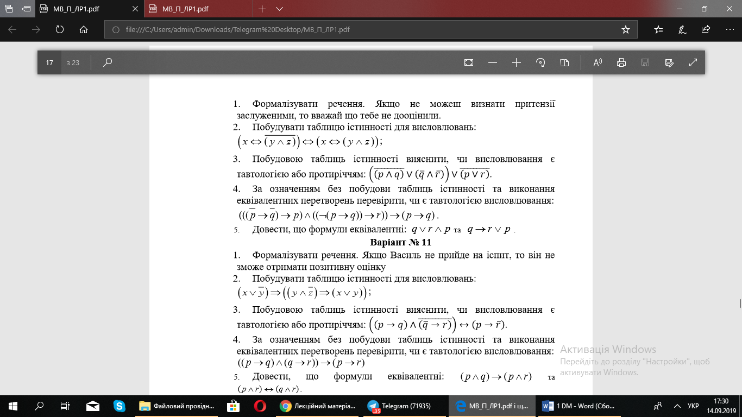

|  |  |  |  |  |  |  |  |
| --- | --- | --- | --- | --- | --- | --- | --- |
| **x** | **y** | **z** | **y˄z** | **⌐(y˄z)** | **S** | **U** | **S≡U** |
| T | T | T | T | F | F | T | F |
| T | T | F | F | T | T | F | F |
| T | F | T | F | T | T | F | F |
| T | F | F | F | T | T | F | F |
| F | T | T | T | F | T | F | F |
| F | T | F | F | T | F | T | F |
| F | F | T | F | T | F | T | F |
| F | F | F | F | T | F | T | F |

**Завдання 3**

Побудовою таблиць істинності вияснити, чи висловлювання є тавтологією або протиріччям: 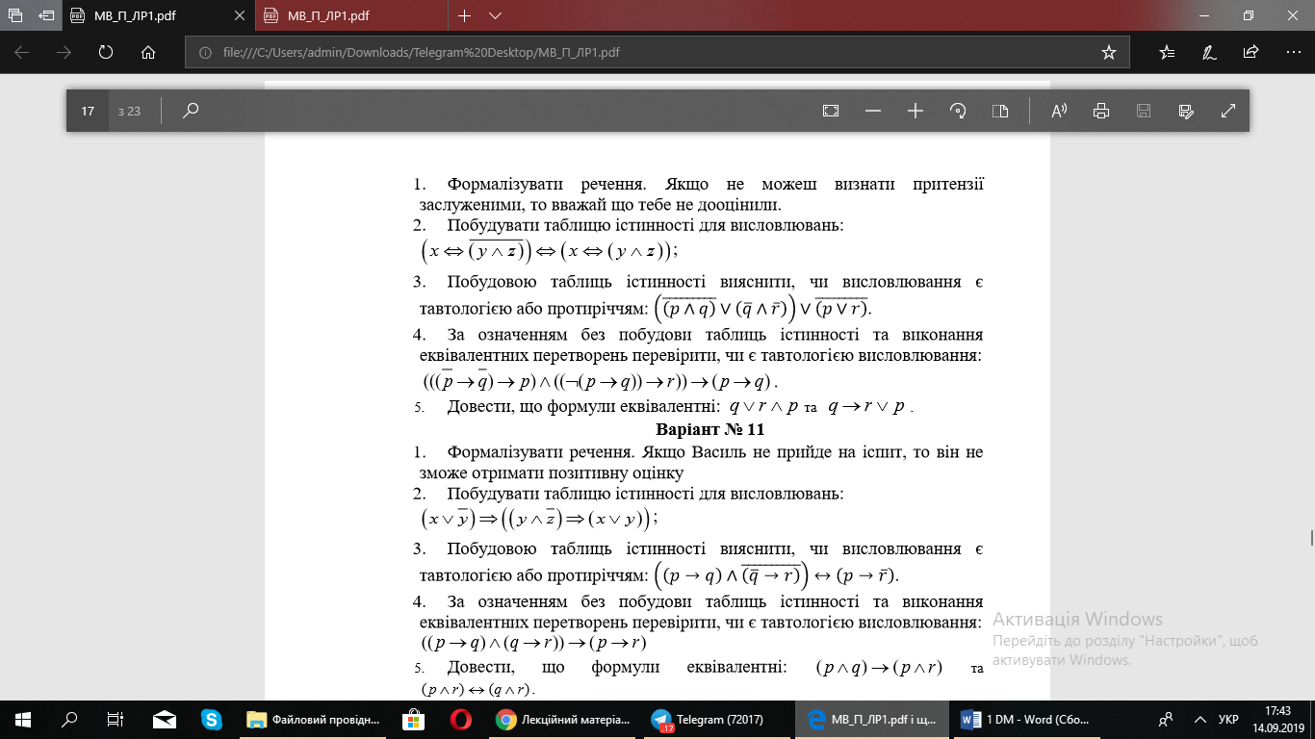

Позначимо: 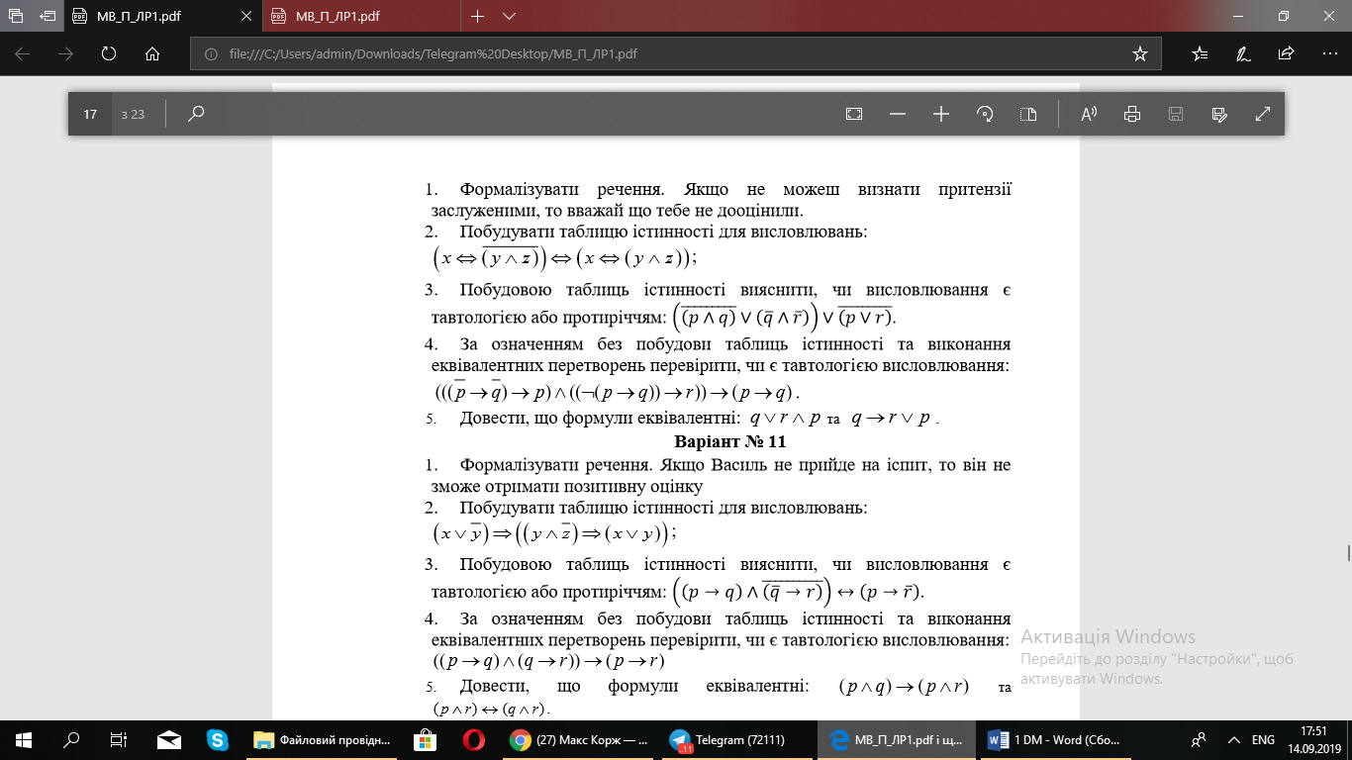=S; =Q

|  |  |  |  |  |  |  |  |  |  |
| --- | --- | --- | --- | --- | --- | --- | --- | --- | --- |
| **p** | **q** | **r** | **⌐q** | **⌐r** | **⌐(p˄q)** | **⌐q˄⌐r** | **Q** | **S** | **Q v S** |
| 1 | 1 | 1 | 0 | 0 | 0 | 0 | 0 | 0 | 0 |
| 1 | 1 | 0 | 0 | 1 | 0 | 0 | 0 | 0 | 0 |
| 1 | 0 | 1 | 1 | 0 | 1 | 0 | 0 | 1 | 1 |
| 1 | 0 | 0 | 1 | 1 | 1 | 1 | 0 | 1 | 1 |
| 0 | 1 | 1 | 0 | 0 | 1 | 0 | 0 | 1 | 1 |
| 0 | 1 | 0 | 0 | 1 | 1 | 0 | 1 | 1 | 1 |
| 0 | 0 | 1 | 1 | 0 | 1 | 0 | 0 | 1 | 1 |
| 0 | 0 | 0 | 1 | 1 | 1 | 1 | 1 | 1 | 1 |

Висловлювання є нейтральним.

**Завдання 4**

За означенням без побудови таблиць істинності та виконання еквівалентних перетворень перевірити, чи є тавтологією висловлювання:

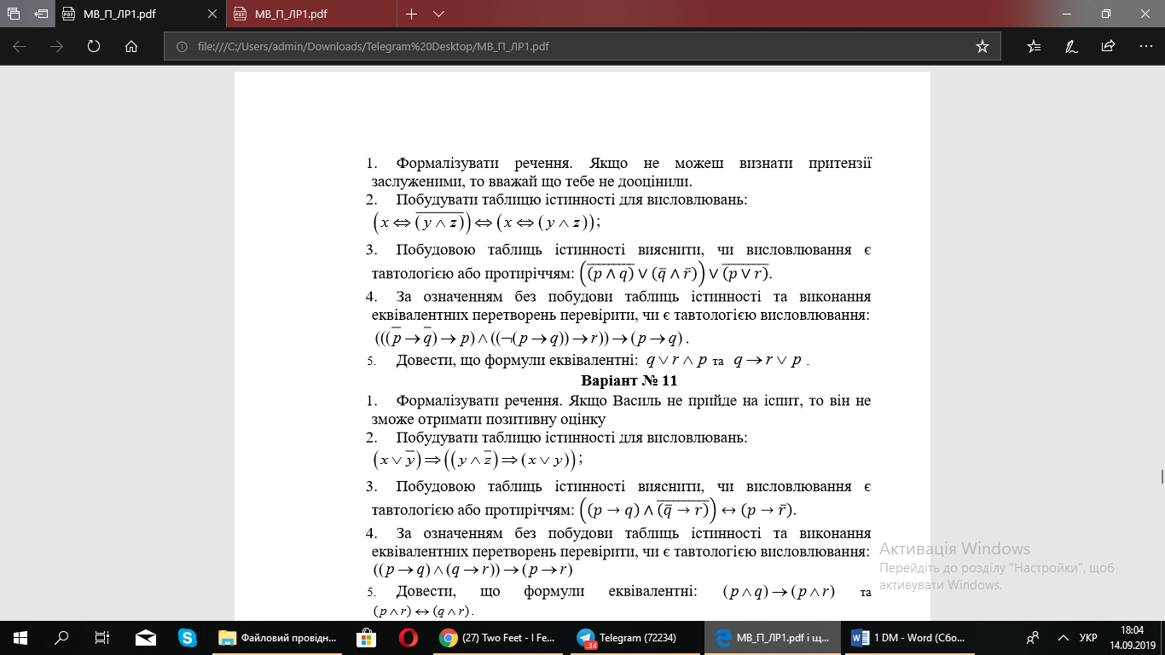

Висловлювання може бути хибним лише якщо (p => p) буде хибним, тоді q = F, p = T, а вся ліва частина – істиною. За даних p та q,  = Т =T, тоді, щоб вираз  був істиною, потрібно щоб

r = T. За цих умов висловлювання буде хибним, і не буде тавтологією.

**Завдання 5**

Довести, що формули еквівалентні: q v r ˄ p та p =>r v p

В даних формулах потрібно визначити пріоритетність логічних операцій.

Отже формула буде мати такий вигляд: q v (r ˄ p) <=> p =>(r v p)

Позначимо: q v (r ˄ p) = S ; p =>(r v p) = Q

Побудуємо таблицю істиності:

|  |  |  |  |  |  |  |  |
| --- | --- | --- | --- | --- | --- | --- | --- |
| **r** | **p** | **q** | **r ˄ p** | **S** | **r v p** | **Q** | **S<=>Q** |
| 0 | 0 | 0 | 0 | 0 | 0 | 1 | 0 |
| 0 | 0 | 1 | 0 | 1 | 0 | 1 | 1 |
| 0 | 1 | 0 | 0 | 0 | 1 | 1 | 0 |
| 0 | 1 | 1 | 0 | 1 | 1 | 1 | 1 |
| 1 | 0 | 0 | 0 | 0 | 1 | 1 | 0 |
| 1 | 0 | 1 | 0 | 1 | 1 | 1 | 1 |
| 1 | 1 | 0 | 1 | 1 | 1 | 1 | 1 |
| 1 | 1 | 1 | 1 | 1 | 1 | 1 | 1 |

Формули не еквівалентні.

**Додаток 2**

Написати на будь-якій відомій студентові мові програмування програму для реалізації програмного визначення значень таблиці істиності логічних висловлювань при різних інтерпретаціях, для наступної формули:

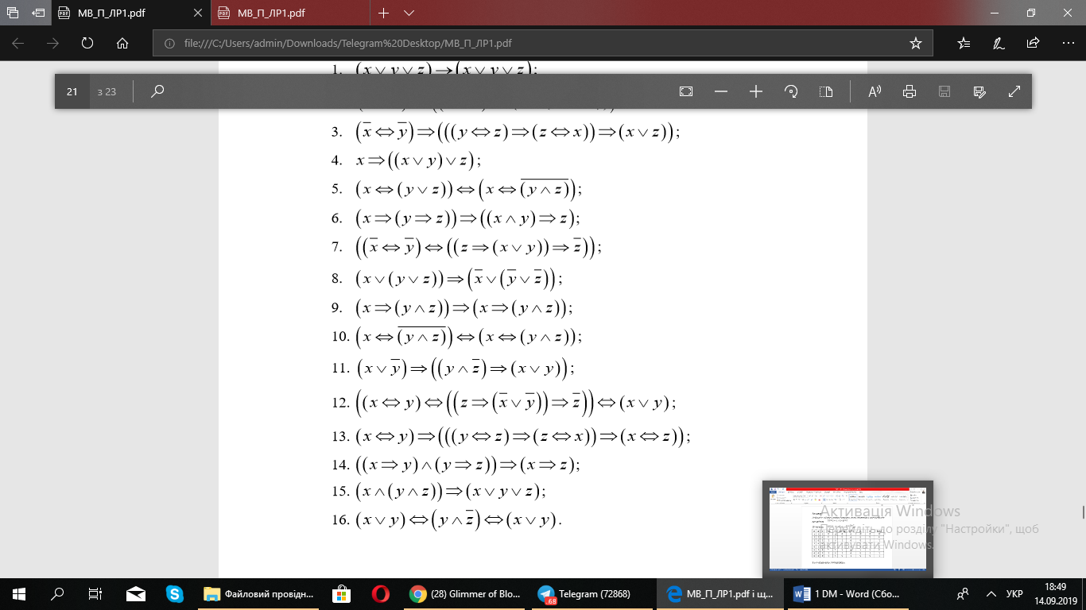

Позначимо: 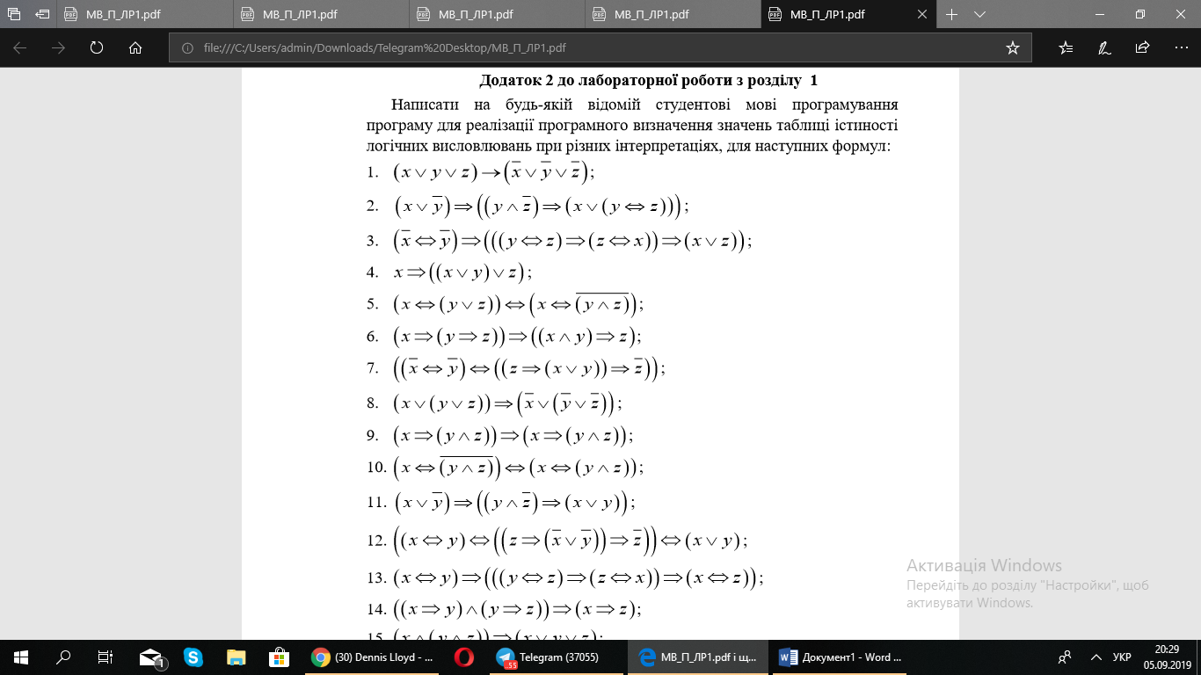=S; =U

|  |  |  |  |  |  |  |  |
| --- | --- | --- | --- | --- | --- | --- | --- |
| **x** | **y** | **z** | **y˄z** | **⌐(y˄z)** | **S** | **U** | **S≡U** |
| T | T | T | T | F | F | T | F |
| T | T | F | F | T | T | F | F |
| T | F | T | F | T | T | F | F |
| T | F | F | F | T | T | F | F |
| F | T | T | T | F | T | F | F |
| F | T | F | F | T | F | T | F |
| F | F | T | F | T | F | T | F |
| F | F | F | F | T | F | T | F |

За даними цієї таблиці істиності створимо програму для реалізації програмного визначення її значень.

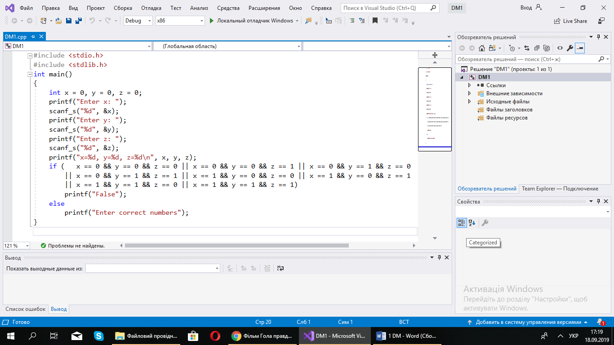

**Висновок:** На цій лабораторній роботі я ознайомився практично із основними поняттями математичної логіки, навчився будувати складні висловлювання за допомогою логічних операцій та знаходити їхні істинностні значення за таблицями істинності, використовував закони алгебри логіки, освоїв методи доведень.